ЦЕНТР ПО САПРОПЕЛЮ
Астрахань. ул. Ульянова, 67 тел. +79086132220, +79608517317 e-mail; danil@astranet.ru www.saprex.ru www.sapropex.ru

ОЧИСТКА ВОДОЕМОВ ОТ СПЛАВИНЫ И ПЕРЕРАБОТКА ЕЕ В УДОБРЕНИЯ
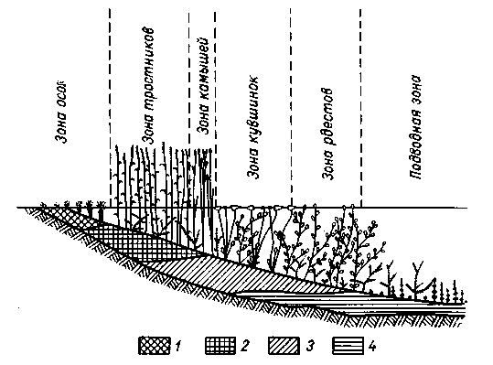
Мало кто догадывается, что очищая озеро от растительности, водорослей, торфа и сапропеля (сплавины), он выбрасывает высокоэффективное органо-минеральное удобрение так необходимое сельскому хозяйству.
Центр по сапропелю предлагает технологическое решение и оборудование очистки заросших водоемов и природных озер от растительности и торфо-сапропелевых отложений с их подготовкой и переработкой в пастообразные или сыпучие удобрения. В 2013 году специально для фермерских хозяйств и малого бизнеса предложены варианты технологического решения по комплексному использованию извлекаемых при очистке озер водорослей, растительности, торфа и сапропеля.
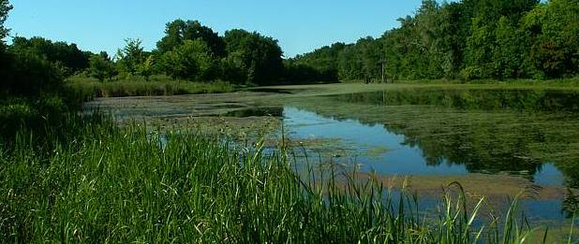
В комплекс включено: технико-экономическое обоснование бизнеса, оборудование очистки водоема, подготовки и переработки извлекаемой массы в удобрительные смеси и удобрения.
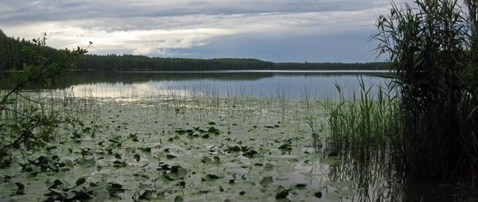
Первоначально на озере производится зондирование торфо-иловой залежи, определяется глубина и условия ее залегания, количество и ассортимент растительности, отбираются пробы сырья для лабораторного анализа. В лаборатории проводится полный качественный анализ сплавины и торфо-сапропелевых илов. Делается заключение о пригодности растительного материала для производства удобрений, рекомендуется их рецептура и технология производства. Важным является подсчет запасов растительно-илового сырья на водоеме, чтобы определиться с типоразмером очистного и перерабатывающего оборудования, его производительности и комплектации.
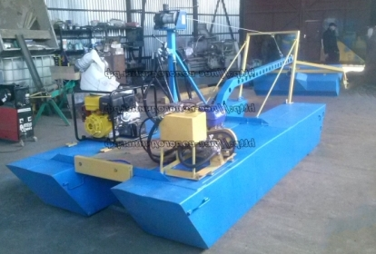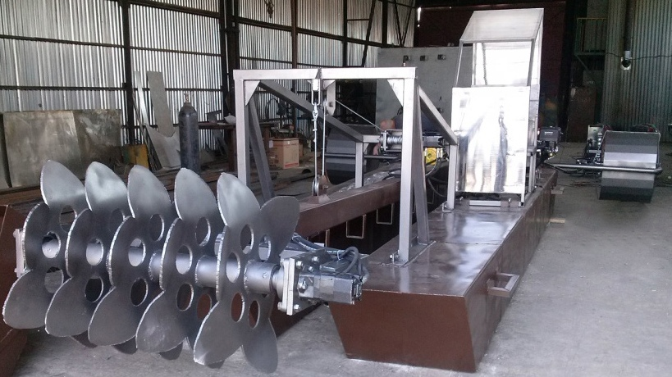
Очистка водоема осуществляется миниземснарядом, который позволяет очищать водную поверхность от растительности, а сам водоем - от донных илов, извлекать их и подавать на подготовку и переработку. Подготовка извлекаемой растительно-иловой массы, обычно, включает в себе ее доставку на берег и обезвоживание, подсушку до требуемой влажности, подачу массы на переработку и последующую фасовку с упаковкой готового продукта.
Техническая характеристика миниземснаряда
Марка | Миниземснаряд
Предназначение | удаление водорослей, камыша, тины, углубление дна, откачка ила, добыча плотного грунта, песчано-гравийной смеси размером до 30 мм.
Размеры дл/ш, мм | 5000/1800
Рабочий инструмент | стрела с гидрошнеком: диам.500 мм. 100 об/мин. диам. 350 мм. 190 об/мин. диам. 250мм. 250 об/мин.
Гидростанция Q=22л/мин | +
Движения по водоему | лодочный мотор 5л/с, гидролопасти
Мотопомпа "Чемпион" | GTP-101, 1800 л/мин,1шт.(13 л.с.) (грязевая)
Мах. рабочая глубина, м | 4
Расстояние транспортирования пульпы | до 150 м (в зависимости от плотности)
Производительность пульпы, м³/час | ~20 (песок и глина до 5)
Вес в полной комплектации, кг | 750
Цена руб. | 768 тыс. руб.
При работе миниземснаряда использован способ гидромеханического рыхления донных отложений (а также поверхностного растительного слоя очищаемого водоема) и дальнейшая транспортировка полученной смеси на расстояние до 150 м от земснаряда. Расстояние транспортировки зависит от массы поднимаемой смеси, высоты подъема и скорости перемещения ее по гибкому пульпопроводу. Консистенция пульпы получаемое смеси должна обеспечить свободное перемещение ее по всей длине трубопровода. На раме (опорной платформе) миниземснаряда смонтирована одна бензиновая мотопомпа (Чемпион, производительностью Q=1800 л/мин.), и гидронасосная станция (Лифан, производительностью 22 л/мин.) с пультом управления для привода шнека. Работа мотопомпы заключается в удалении с забоя полученной смеси состоящей из размытых донных отложений и мелких частиц растительного поверхностного слоя с доставкой ее на берег. Миниземснаряд по водоему перемещается с помощью механизма передвижения. Ведение дноуглубительных работ ведется по показаниям лага-глубиномера.
В комплект к миниземснаряду могут предлагаться геотубы. В геотубах извлекаемая смесь из водоема обезвоживается и складируется до ее употребления на переработку.
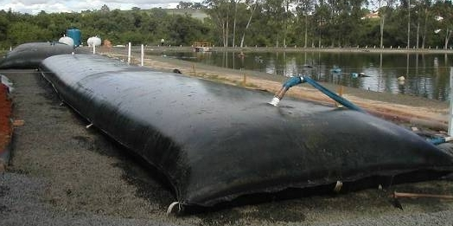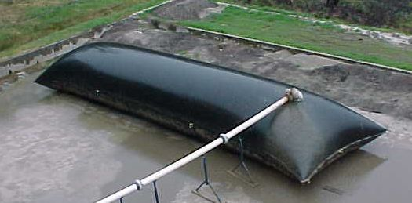
Переработка сплавины и донного ила осуществляется после подсушки сырья до определенной влажности. Для этого используют естественный климатический фактор или сушилку в помещении цеха. Перерабатывающее оборудование состоит из измельчителя от грубой до мелкой фракции, мельницы-диспергатора, фасовочно-упаковочного оборудования. Причем, получаемые при этом сыпучие удобрения впоследствии можно капсулировать или таблетировать. Для этого применяется после помола на диспергаторе валковый пресс. Причем, в качестве связующего компонента таблетирования или прессования можно использовать органический донный ил водоема – сапропель.
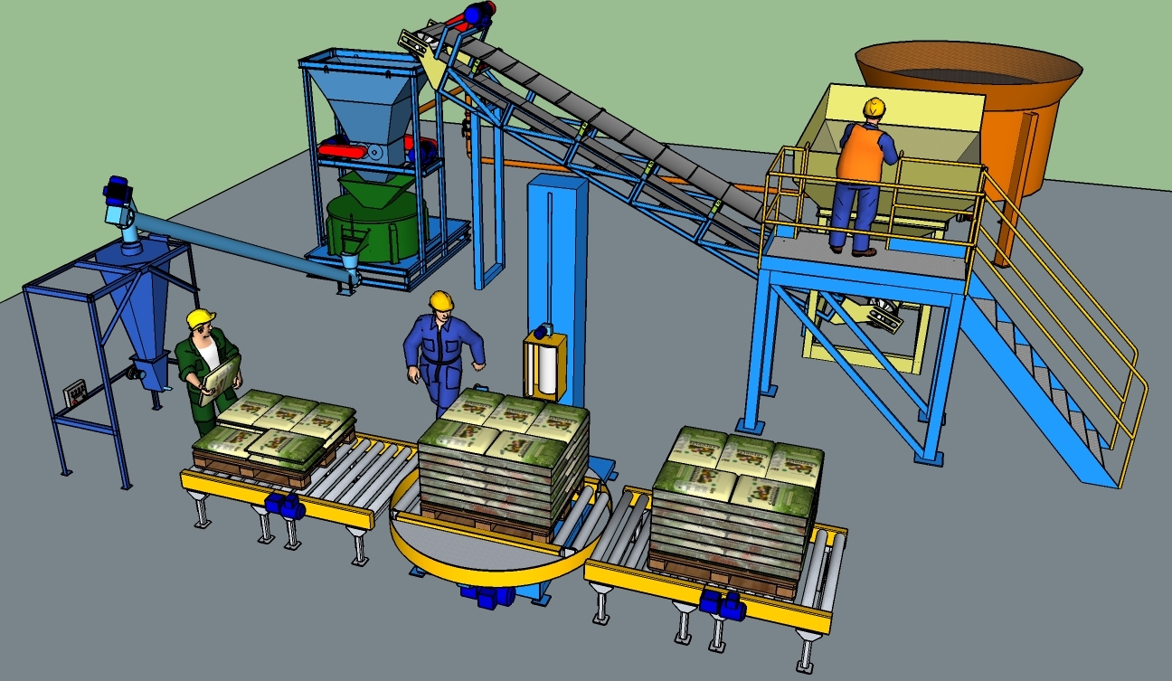
Производительность добычного оборудования определяется возможностями миниземснаряда, производительность комплекса по переработке – до 20 м³/см.
Временные параметры запуска комплекса в эксплуатацию: подготовка ТЭО – не более 1,3 мес; изготовление и поставка оборудования – 3 мес; монтаж и наладка - 1 мес;
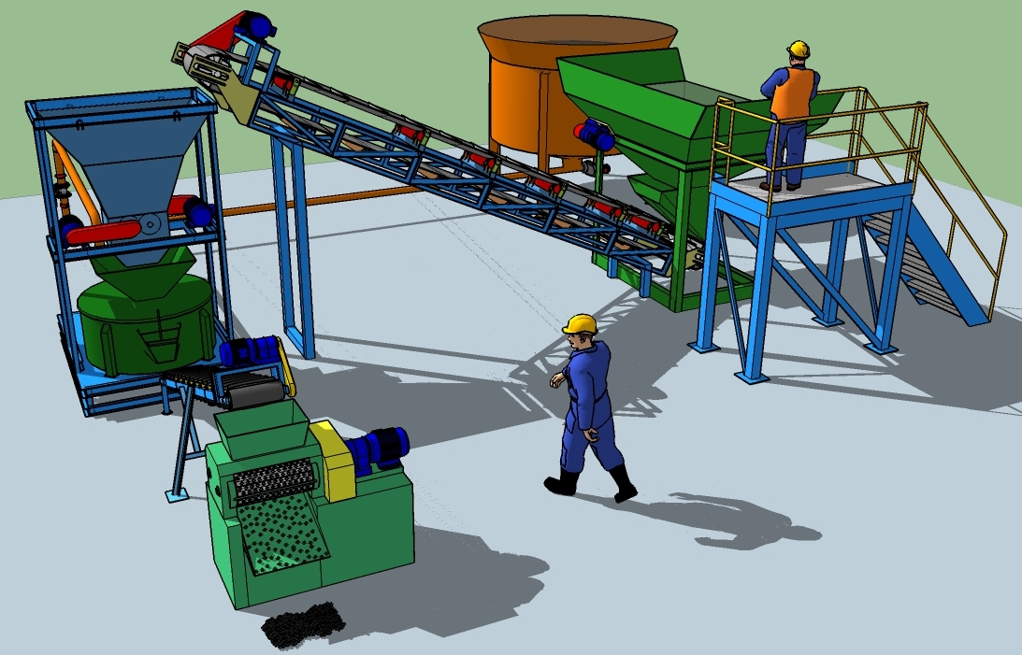
Перерабатывающее и фасовочное оборудование готовой продукции в таком комплексе по стоимости может быть от 3260 тыс. руб. до 4250 тыс. руб. Общая стоимость комплекса с учетом ТЭО – 4028 тыс. руб. до 5018 тыс. руб.
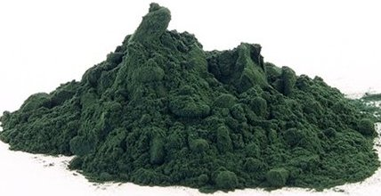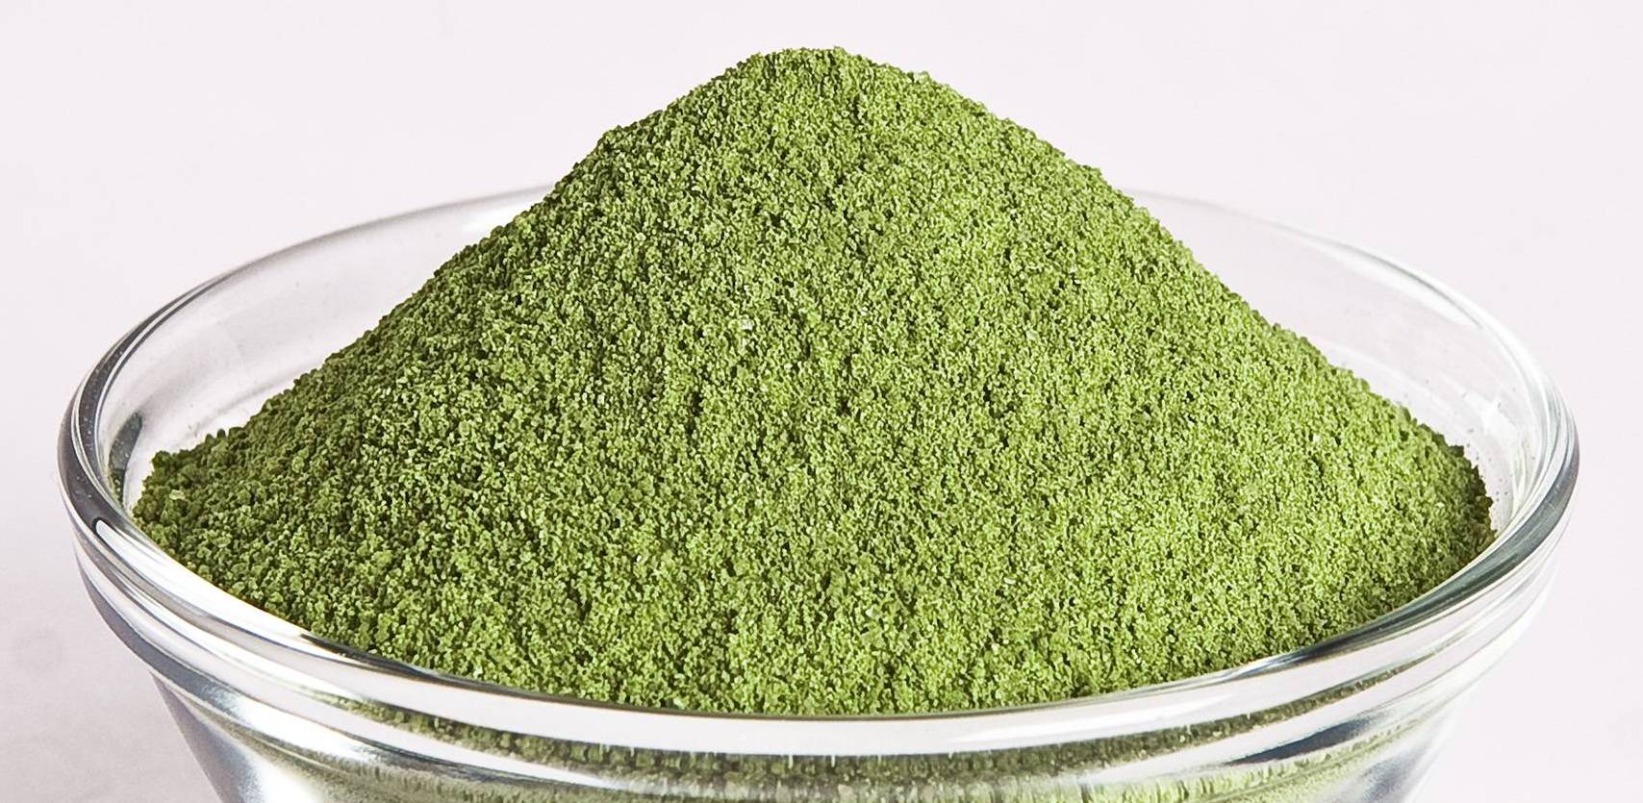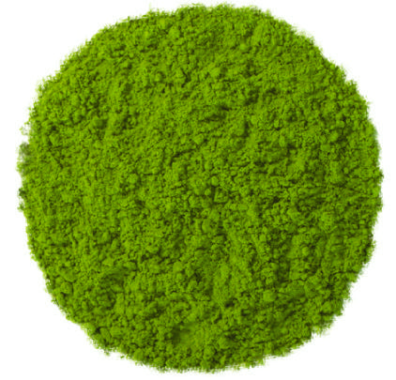
Выпускаемая продукция соответствует требованиям ГОСТ. Фасовка сыпучих удобрений – в мешки 10-50 л, таблетированных и капсулированных – в мягкие контейнеры 500-2000 л

